Plan for trafikksikkerhet i Solstrålen barnehage 2024 - 2030

 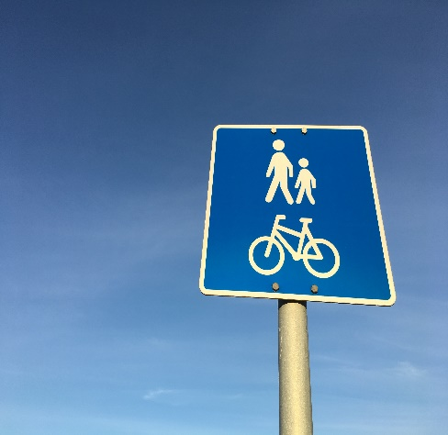

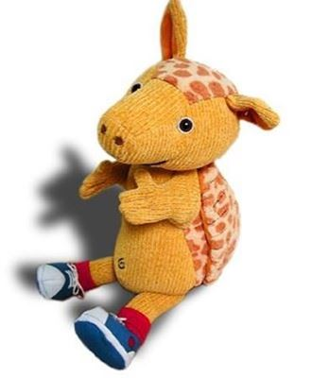

|  |
| --- |
| **Trafikksikkerhetsplan for Solstrålen barnehage** |

**Innledning:**

Vi har valgt å lage vår egen plan for hvordan vi arbeider med trafikksikkerhet i barnehagene våre. Solstrålen barnehage er en trafikksikker barnehage. Vi ønsker å bli vært medlem i Trygg Trafikk. Vi vil bruke deres undervisningsmateriell som en del av det pedagogiske arbeidet med de eldste barna i barnehagen. Gjennom hele det siste barnehageåret før skolestart. Trafikksikkerhetsplanen inneholder sikkerhetstiltak på parkeringsplassen, trafikksikkerhet på tur, instrukser ved bruk av buss og drosje, trafikkopplæring hos de eldste barna og har fokus på at de voksne og de eldste barna er gode rollemodeller. Det er i samarbeid med foreldreutvalget i Solstrålen barnehage utarbeidet egne trafikksikkerhetspunkter som foreldrerepresentantene gjennomgår på foreldremøtet hver høst.

**Innhold:**

1. Trafikksikkerhetstiltak på parkeringsplassen

2. Trafikksikkerhet på tur

3. Bruk av buss, evt. drosje.

4. Trafikkopplæring hos de eldste barna

5. Gode rollemodeller

6. Vedlegg 1: sikkerhetstiltak på parkeringsplassen

Vedlegg 2: sjekkliste trafikksikkerhet i barnehagen

1. **Trafikksikkerhetstiltak på parkeringsplassen.**

I perioder er det svært mange biler på parkeringsplassen vår, siden det er mange som skal levere og hente barna sine samtidig. Det er derfor viktig at man er nøye med parkeringen, ser seg godt for i tilfelle det er andre barn og foreldre som er fotgjengere, og at man ikke lar bilen stå og gå på tomgang. Det er viktig at man ikke lar barna løpe alene fra bilen til porten i barnehagen og omvendt fra porten til bilen. Dette informeres det om på foreldremøte hver høst av foreldrerepresentantene i barnehagen. I etterkant av foreldremøte levers det ut et informasjonsskriv til foreldrene vedrørende dette temaet. For oss er det viktig at sikkerheten ivaretas og dette tas opp med foreldrene årlig. I tillegg sender vi ut påminnelser når vi ser at det er behov for dette. På grunn av fremkommelighet for utrykningskjøretøy er det viktig at det ikke parkeres foran porten.

1. **Trafikksikkerhet på tur**.

Det er utarbeidet egne dokumenter for barnehager som vi følger når vi skal ferdes i trafikken enten til fots eller via buss eller drosje. Vi har fokus på trafikksikkerhet fra barna starter i barnehagen. De voksne er gode rollemodeller når vi er på tur utenfor barnehagens område. Vi går helst på tur med små grupper av barn, svært sjelden med hele barnegruppen. Når vi er ute på tur bruker vi alltid fluoriserte vester. Disse er merket med barnehagens navn og telefonnummer.

1. **Bruk av drosje, buss, evt personbil**

Det innhentes en skriftlig tillatelse fra foreldrene i forhold til bruk av all motorisert transport av barna i barnehagetiden. Dette vil da kun skje i biler og drosjer med godkjent trafikksikringsutstyr. Bruk av privatbil er kun ved akutte hendelser (og unntaksvis ved planlagte korte turer. Da følges alle sikkerhetsregler vedrørende trafikksikringsutstyr). Da bestiller vi dette spesifikk hos taxisentralen. Vi bruker ofte buss når vi skal på tur. Da påser personalet at det er seler i bussen og at disse benyttes.

1. **Trafikkopplæring hos de eldste barna.**

Vi vil benytte et pedagogisk undervisningsmateriell fra Trygg Trafikk. Gjennom bøker, hånddukker og arbeidsoppgaver blir barna kjent med hvordan de skal ferdes trygt i trafikken, hvor de kan leke og ake, og hva de skal passe seg for. I tillegg ønsker vi å bli medlem av Barnas Trafikklubb gjennom Trygg Trafikk. Vi vil ha fokus på bruk av refleks hver høst og vi markerer refleksens dag hvert år.

1. **Gode rollemodeller**

De voksne rundt barna skal være gode rollemodeller. Trafikksikkerhet er tema på foreldremøter, og foreldrene blir oppfordret til sikring av barn i bil. Vi oppfordrer foreldre og personalet til å være gode rollemodeller i hverdagen. Planen for trafikksikkerhet vil være tilgjengelig på barnehagens hjemmeside og nødvendig informasjon angående trafikksikkerhet vil blir lagt ut på vår digitale informasjonskanal IST Home.

**Vedlegg 1: Sikkerhetstiltak på parkeringsplassen, Solstrålen barnehage**.

Utarbeidet av personalet i Solstrålen barnehage i samarbeid med Samarbeidsutvalget 2024

**Mål: Parkeringsplassen skal bli tryggere i hente- og bringesituasjonen**.

Begrunnelse: Det er i visse perioder av dagen mange biler på parkeringsplassen, dette gjør at det blir uoversiktlig. Det kan være vanskelig å se et barn som er ute på parkeringsplassen.

**Kvalitetskriterier:**

Følgende må oppfylles for å få økt sikkerhet:

|  |  |
| --- | --- |
| Hva: | Hvorfor: |
| Ingen må parkere rett foran porten. Det gjelder både personalet og foreldrene. Parkering forbudt-skilt på porten. | Det gjør det vanskelig å se om et barn kommer ut av porten. Det vil også hindre eventuelle utrykningskjøretøy. |
| Låse porten med sikkerhetslenke både når man går inn og når man går ut av barnehagen.  Barna skal ikke åpne port eller løsne sikkerhetslenken. | Forhindre at unger kommer ut på egen hånd. |
| Ingen har lov å klatre på gjerdet eller porten. Barna skal ikke løftes over gjerdet eller port. Barna skal gå gjennom port sammen med foresatte. | Det kan være vanskelig å skjønne hvorfor en noen ganger kan løftes over og andre ganger ikke. Dette for å ha en forutsigbar bestemmelse. |
| Ikke la bilen stå og gå på tomgang. | Barna kan komme inn i bilen og lett sette den i bevegelse uten at voksne er til stede. Eksosen forurenser, og den legger seg i barnas høyde. |
| Ikke slippe ut noen barn gjennom porten uten at foreldre er med. | Ingen barn skal være alene på parkeringsplassen. |
| Sikre barn i bilen. | Alle voksne har et ansvar for å sikre barn i bilen. Dette for å redusere omfanget ved en eventuell ulykke. |
| Informere foreldrene om trafikksikkerhetsplanen på foreldremøte, og gi informasjon på IST Home. | For at tiltakene skal huskes, og eventuelle nye foreldre også får informasjonen. |
| Unngå å sette barnevogner med barn på parkeringsplassen | For å hindre eventuelle ulykker. |

**Vedlegg 2: Sjekkliste for barnehagen.**

|  |  |  |  |
| --- | --- | --- | --- |
| TEMA/SPØRSMÅL | **JA** | **NEI** | **AVVIK** |
| Barnehagen har gjennomført opplæringen i henhold til årsplanen |  |  |  |
| Barnehagen har utarbeidet retningslinjer for:  - turer til fots  - ansattes og foreldres parkering utenfor barnehagen  - kartlagt uteområdet utenfor barnehagen med tanke på risikomomenter |  |  |  |
| Retningslinjene er nedfelt i barnehagens internkontrollsystem |  |  |  |
| Retningslinjene er gjort kjent for alle ansatte og foreldre |  |  |  |
| Retningslinjene følges opp årlig |  |  |  |
| Det er utarbeidet regler for antall barn pr voksen ved turer utenfor barnehagens område |  |  |  |
| Det er utarbeidet rutiner for ulykkes håndtering. |  |  |  |
| Barnehagen har årlig trafikksikkerhet som tema på foreldremøte |  |  |  |
| Det stilles krav til forsvarlig sikkerhetsutstyr ved bestilling av buss / drosje |  |  |  |
| Ved turer med buss eller drosje skal gjeldende lovverk og barnehagens retningslinjer følges. |  |  |  |
| Det stilles krav til bruk av fluoriserende vester ved alle turer utenfor barnehagen. |  |  |  |
| Porten i barnehagen skal alltid være lukket med sikkerhetslenke festet |  |  |  |
| Ved henting skal ingen barn forlate barnehagen uten sammen med foresatte. Barna skal ikke åpne port eller løsne sikkerhetslenke. |  |  |  |
| Utenfor barnehagen skal biler parkeres slik at risikoen for ulykker ved rygging reduseres. |  |  |  |
| Barnehagen har vurdert risiko i barnehagens nærmeste område og gitt innspill til ansvarlig myndighet mht mulige utbedringer. |  |  |  |
| Barna får opplæring i regler for fotgjengere |  |  |  |
| Barna lærer om ulike skilt |  |  |  |
| Barnehagen trener barna i ulike situasjoner i trafikken. |  |  |  |
| Barna lærer å krysse vegen / ikke trygt i gangfelt/ blikkontakt, ikke krysse før bilen har stanset. |  |  |  |
| Barna lærer om refleks, sykkelhjelm og bilbelte |  |  |  |